Районда ат чабышлары үткәрелә.

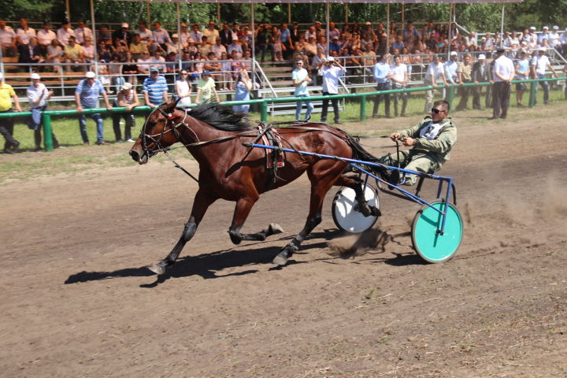

5 сентябрьдә (шимбә көнне) район ипподромында, Сабантуй мәйданы белән янәшәдә, ат чабышлары узачак.
Ярышларда юртаклар (тарантас белән) һәм аргамаклар узышачак. Ат чабышында катнашырга теләге булганнарга 89179337480 номеры буенча шылтыратып белешмә алырга мөмкин.
Бәйге сәгать 10 да башлана. Мавыктыргыч ярышны тамаша кылырга килегез.

05.09.2020 ел

